MINISTERE DE L’ENSEIGNEMENT SUPERIEUR REPUBLIQUE DU MALI
ET DE LA RECHERCHE SCIENTIFIQUE UN PEUPLE-UN BUT-UNE FOI

ECOLE NATIONALE D’INGENIEURS ABDERHAMANE BABA TOURE (ENI-ABT)

Rapport de Mini projet
Thème : Conception et Développement d’un Système Automatisé d’Information pour la Gestion Commerciale d’une Librairie
Formation : Master en Management des Systèmes d’Information (MSI)

Département d’Enseignement et de la Recherche (DER)
Génie Informatique et des Télécommunications (GIT)
Année academique: 2024-2025
Membres :
Drissa Sidiki TRAORE
Bagaoussou COULIBALY
Souleymane COULIBALY
Fatoumata DIAKITE
Pascal DIARRA
Encadrant :
Dr. Doumbia
Table of Contents
Introduction 4
Structure des fichiers de la base de données 4
Script de création de la base de données et des tables 5
Programmes de saisie, d’édition et de mise à jour de la base de données 8
Table distributeurs 8
Saisie (INSERT) 8
Édition (SELECT) 8
Mise à jour (UPDATE) 8
Table livres 8
Saisie 8
Édition 8
Mise à jour 8
Table commandes 8
Saisie 8
Édition 8
Mise à jour 9
Table lignes_commande 9
Saisie 9
Édition 9
Mise à jour 9
Table livraisons 9
Saisie 9
Édition 9
Mise à jour 9
Table lignes_livraison 9
Saisie 9
Édition 10
Mise à jour 10
Table achats 10
Saisie 10
Édition 10
Mise à jour 10
Table ventes 10
Saisie 10
Édition 10
Mise à jour 10
Table lignes_vente 10
Saisie 10
Édition 11
Mise à jour 11
Conclusion 11

Introduction
Dans le cadre de ce projet, nous abordons la phase opérationnelle et physique de la conception d’une base de données, étape essentielle pour passer de la modélisation théorique à une implémentation concrète et fonctionnelle. Après avoir défini les modèles conceptuel et logique, il s’agit à présent de développer le Modèle Physique des Données (MPD) ainsi que le Modèle Opérationnel et Technique (MOpT) dans un environnement choisi.
Pour cette réalisation, le logiciel MySQL Workbench a été utilisé afin de générer la structure de la base, visualiser les schémas physiques, exécuter les scripts de création et assurer une transition fiable entre les modèles et leur implémentation.
Cette étape consiste à définir la structure réelle des fichiers de la base, à créer les tables et contraintes, puis à mettre en place les programmes permettant les opérations de saisie, de consultation, de modification et de mise à jour des données. L’objectif de cette phase est d’assurer la réalisation d’un système fiable, cohérent et exploitable, capable de répondre aux besoins identifiés lors des étapes précédentes de la conception.

Structure des fichiers de la base de données
La structure des fichiers de la base de données correspond à l’ensemble des objets physiques réellement créés dans le Système de Gestion de Base de Données (SGBD) retenu. Elle constitue la traduction concrète du Modèle Physique des Données (MPD) et regroupe l’ensemble des tables, clés primaires, clés étrangères, contraintes d’intégrité et types de données définis lors de la conception.
Dans notre projet, la base de données a été générée à partir d’un script SQL complet. Ce script assure la création automatique de l’ensemble de l’architecture nécessaire : création du schéma, définition des tables, déclaration des relations entre entités, ainsi que l’ajout des contraintes permettant de garantir la cohérence et l’intégrité des données.
Chaque table représente une entité du système d’information et contient les champs correspondant à ses attributs. Les types de données sont définis en fonction des besoins réels de stockage, et les clés primaires permettent d’identifier de manière unique chaque enregistrement. Les clés étrangères, quant à elles, assurent le respect des relations entre tables conformément au modèle logique établi.
La structure des fichiers ainsi définie garantit une organisation claire, cohérente et optimisée pour les opérations de saisie, de consultation et de mise à jour qui seront prises en charge dans les sections suivantes. L’ensemble du script de création de la base et des tables est fourni en annexe et sont également présenté pour illustrer précisément la structure physique mise en place.

Script de création de la base de données et des tables
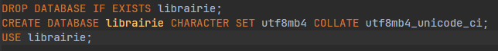
Figure 1: Création de la base
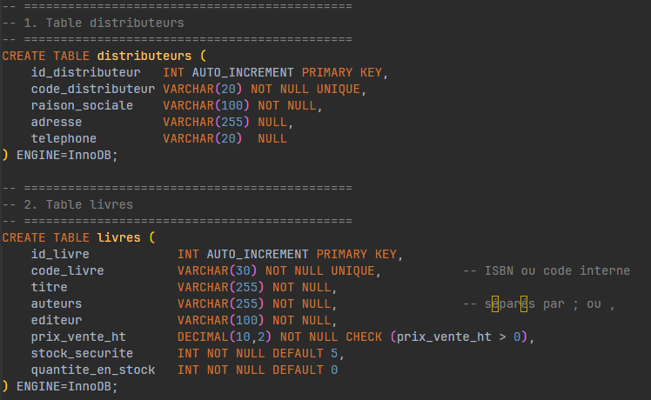

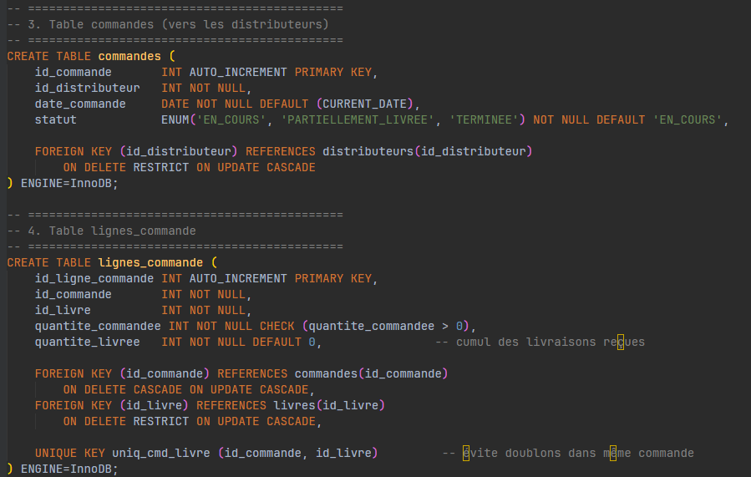
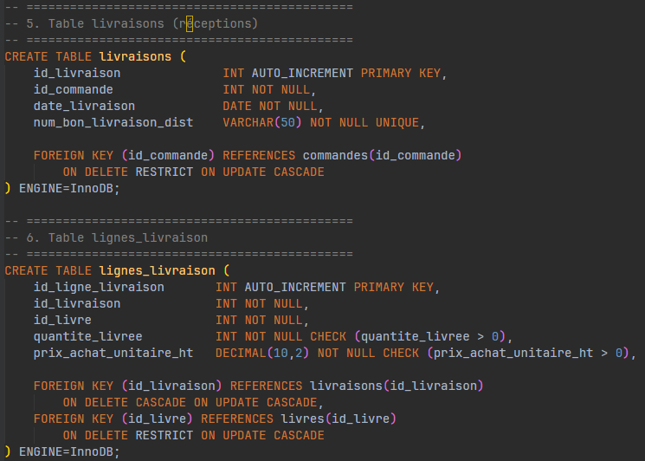
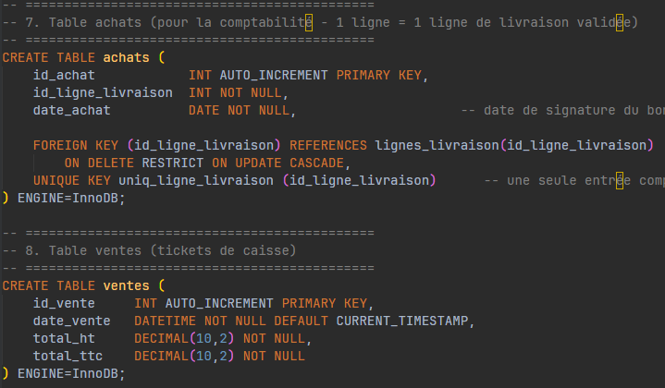
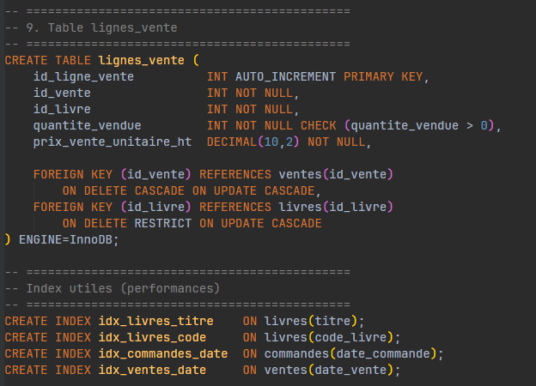

Programmes de saisie, d’édition et de mise à jour de la base de données

Table distributeurs

Saisie (INSERT)
INSERT INTO distributeurs (code_distributeur, raison_sociale, adresse, telephone)
VALUES ('DIST001', 'Société LivrePlus', 'Aci 2000, Bamako', '70 00 00 00');

Édition (SELECT)
SELECT * FROM distributeurs;

Mise à jour (UPDATE)
UPDATE distributeurs
SET telephone = '75 55 55 55'
WHERE id_distributeur = 1;

Table livres

Saisie
INSERT INTO livres (code_livre, titre, auteurs, editeur, prix_vente_ht, stock_securite, quantite_en_stock)
VALUES ('ISBN12345', 'Programmation Java', 'K. Traoré', 'Dunod', 15000, 5, 20);

Édition
SELECT * FROM livres;

Mise à jour
UPDATE livres
SET quantite_en_stock = quantite_en_stock + 10
WHERE id_livre = 1;

Table commandes

Saisie
INSERT INTO commandes (id_distributeur, date_commande, statut)
VALUES (1, CURRENT_DATE, 'EN_COURS');

Édition
SELECT * FROM commandes;

Mise à jour
UPDATE commandes
SET statut = 'PARTIELLEMENT_LIVREE'
WHERE id_commande = 1;

Table lignes_commande

Saisie
INSERT INTO lignes_commande (id_commande, id_livre, quantite_commandee)
VALUES (1, 1, 30);

Édition
SELECT * FROM lignes_commande;

Mise à jour
UPDATE lignes_commande
SET quantite_livree = quantite_livree + 5
WHERE id_ligne_commande = 1;

Table livraisons

Saisie
INSERT INTO livraisons (id_commande, date_livraison, num_bon_livraison_dist)
VALUES (1, CURRENT_DATE, 'BL2025-001');

Édition
SELECT * FROM livraisons;

Mise à jour
UPDATE livraisons
SET date_livraison = '2025-11-20'
WHERE id_livraison = 1;

Table lignes_livraison

Saisie
INSERT INTO lignes_livraison (id_livraison, id_livre, quantite_livree, prix_achat_unitaire_ht)
VALUES (1, 1, 10, 9000);

Édition
SELECT * FROM lignes_livraison;

Mise à jour
UPDATE lignes_livraison
SET quantite_livree = 20
WHERE id_ligne_livraison = 1;

Table achats

Saisie
INSERT INTO achats (id_ligne_livraison, date_achat)
VALUES (1, CURRENT_DATE);

Édition
SELECT * FROM achats;

Mise à jour
UPDATE achats
SET date_achat = '2025-11-22'
WHERE id_achat = 1;

Table ventes

Saisie
INSERT INTO ventes (total_ht, total_ttc)
VALUES (30000, 36000);

Édition
SELECT * FROM ventes;

Mise à jour
UPDATE ventes
SET total_ht = 32000, total_ttc = 38400
WHERE id_vente = 1;

Table lignes_vente

Saisie
INSERT INTO lignes_vente (id_vente, id_livre, quantite_vendue, prix_vente_unitaire_ht)
VALUES (1, 1, 2, 15000);

Édition
SELECT * FROM lignes_vente;

Mise à jour
UPDATE lignes_vente
SET quantite_vendue = 3
WHERE id_ligne_vente = 1;

Conclusion
Ce mini-projet a permis de parcourir l’ensemble du processus de conception d’un système d’information, depuis l’analyse conceptuelle jusqu’à la mise en œuvre physique. Dans un premier temps, l’élaboration du dictionnaire des données, de la SAT, du MCD et du MCT a permis de clarifier les besoins, de structurer l’information et de formaliser les traitements. Ces étapes conceptuelles ont jeté les bases nécessaires pour garantir la cohérence du système.
Le passage au niveau logique a ensuite consisté à traduire les modèles conceptuels en modèles plus directement exploitables par un SGBD. Cette phase a assuré une transition rigoureuse entre la représentation abstraite des données et leur organisation relationnelle, permettant ainsi de préparer efficacement la réalisation technique.
Enfin, le niveau opérationnel a permis de matérialiser le système d’information dans l’environnement choisi. La construction du script de création de la base, la définition de la structure physique des fichiers ainsi que le développement des programmes de saisie, d’édition et de mise à jour ont concrétisé l’ensemble du travail précédent.
Ce projet offre ainsi une vision complète et progressive de la démarche de conception d’une base de données, depuis la réflexion initiale jusqu’à la mise en œuvre fonctionnelle. Il constitue une expérience pratique essentielle pour maîtriser les différentes étapes du développement d’un système d’information fiable, cohérent et opérationnel.

